Evaluación de competencias
Prueba de evaluación |  | Fecha
Nombre y apellidos
Curso |  | Grupo

Etiquetas
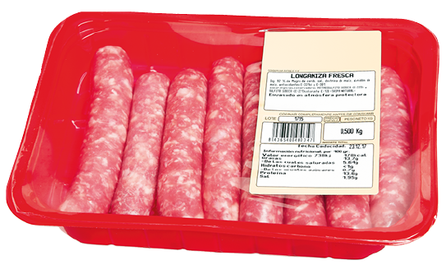
La Agencia Española de Seguridad Alimentaria y Nutrición (AESAN) es un organismo autónomo adscrito al Ministerio de Sanidad, Consumo y Bienestar Social que tiene como misión garantizar el más alto grado de seguridad y promover la salud de la ciudadanía. Entre sus objetivos están: reducir los riesgos de las enfermedades transmitidas o vehiculadas por los alimentos, garantizar la eficacia de los sistemas de control de los alimentos, promover el consumo de los alimentos sanos, favoreciendo su accesibilidad y la información sobre los mismos, y planificar, coordinar y desarrollar estrategias y actuaciones que fomenten la información, educación y promoción de la salud en el ámbito de la nutrición y, en especial, en la prevención de la obesidad.
A continuación te proponemos que visites el sitio en Internet de esta Agencia, http://www.aecosan.msssi.gob.es/AECOSAN/web/home/aecosan_inicio.htm y trates de resolver tus dudas sobre alimentación y nutrición.

Cuestiones propuestas
- ¿Qué misión tiene la AESAN? ¿Qué beneficios tiene para la ciudadanía la actividad de una Agencia Estatal de este tipo?
- ¿Cuáles son los cinco consejos básicos antes de realizar la compra? ¿Y para planificar un menú? Elabora una lista para ambos casos que incluya algún dibujo iconográfico.
- ¿Qué criterios deberían cumplir los establecimientos donde realizamos la compra de alimentos? ¿Es aconsejable no realizar todas las compras en el mismo comercio? Justifica tus respuestas.
- Imagina que quieres comprar en la misma tienda muchos alimentos entre los que se encuentran frutas, arroz y pasta, pescados ultracongelados y yogures refrigerados. Indica el orden en el que se aconseja cogerlos. Razona adecuadamente tu elección.
- ¿Qué garantías tienen los alimentos etiquetados? ¿Qué información es obligatoria? ¿Qué otra información es aconsejable? Comenta las diferencias con la etiqueta nutricional.
- ¿Qué es el peso neto? ¿Por qué es importante poner el peso escurrido en las conservas? Calcula el porcentaje de espárragos que contienen las conservas de estas hortalizas.
- ¿Qué son los aditivos alimentarios? ¿Son siempre artificiales? ¿Cómo se designan los aditivos dentro de las etiquetas?
- Colecciona las etiquetas de alimentos que consumas habitualmente. Consigue 10 de cada grupo de alimentos y pégalas en una hoja de forma organizada.
- Elabora una lista con las localidades donde se ubican los fabricantes, o el origen de los alimentos, y represéntalas sobre un mapa. ¿Qué opinión te merece el resultado obtenido?
- ¿Qué perjuicios para el medio ambiente puede ocasionar el hecho de que cada vez se consuman más alimentos procedentes de zonas de producción muy alejadas del consumidor? En tu opinión, ¿cómo podrían evitarse estos perjuicios?

